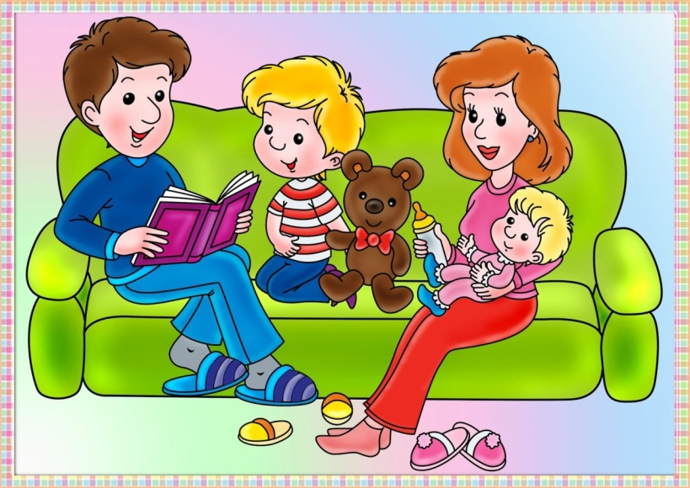
Как научить ребёнка слушать?
(учим детей воспринимать информацию на слух)

Вам приходилось покупать ребёнку отлично изданную и хорошо иллюстрированную книгу известного детского классика, которая при подробном домашнем рассмотрении оказывается чем-то совершенно другим? Например, за сказку Андерсена, хорошо знакомую с собственного детства, выдаётся редакторский пересказ, где вся прямая речь урезана или вообще отсутствует, а эпитеты и описания и вовсе выброшены!
Попытаемся высказать предположение, почему это происходит. Нельзя отрицать, что за последние 20 лет в нашем русскоязычном культурном пространстве произошли значительные изменения. Многим современным родителям всё больше кажется симпатичной идея о возможности получения знаний без труда. Хороша та информация, которая воспринимается без усилий. А знания нужно таким образом преподносить ребёнку, чтобы они усваивались легко, почти автоматически (непроизвольно). Возможно именно поэтому сейчас в детских книжках – огромная на всю страницу картинка, а под ней одно-единственное предложение из безбожно урезанного классика. Ребёнку не нужно напрягать воображение, чтобы представить себе Красную Шапочку, он вынужден принимать готовый образ. Центр тяжести в восприятии сместился со слухового на зрительное восприятие. Но то, что легко даётся, легко и теряется.
Точно так же теперь относятся к аудиозаписям – как к устаревшему по сравнению с видео носителю информации. Но психологи и логопеды замечают, что много видео вредно для детей, особенно для дошкольников, для детей с ослабленным вниманием, для возбудимых и агрессивных. Попытки создания для дошколят телешкол, образовательных программ на телевидении показали, что эти программы мало результативны. Наиболее продуктивным по-прежнему остаётся процесс обучения, осуществляемый классическими «дедовскими» методами.

Как научить ребёнка слушать (воспринимать информацию на слух), т. е научить тому, чем он, в основном, будет занят 10 лет в школе?
Есть единственный способ – ребёнку дошкольного возраста нужно много читать (но не комиксы, где минимум текста). Позволим себе напомнить родителям, как правильно читать детям художественное произведение.
- Литературное произведение должно соответствовать возрастным и индивидуальным особенностям ребёнка.
- Перед прослушиванием художественного произведения необходимо убрать из поля зрения ребёнка интересные игрушки, занимательные бытовые вещи – всё, что может помешать ребёнку слушать рассказ или сказку.
- Знакомство с литературным произведением происходит на слух, поэтому взрослому следует особое внимание уделять выразительному чтению.
- Во время прочтения желательно не отвлекаться на посторонние дела. Помните, что дошкольник способен активно и продуктивно заниматься одним видом деятельности около 20 минут. Найдите это время для своего ребёнка.
- Обязательно задайте ребёнку вопросы по прочитанному.
- Прививайте ребёнку с детства любовь к книге, бережное отношение к ней!

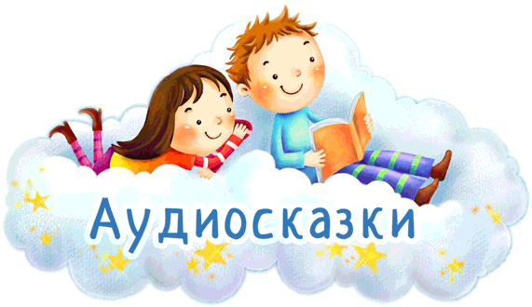
Другой способ (не отменяющий родительского чтения) – прослушивание аудиозаписей. Важно обращать внимание на то, что именно озвучено. Желательно, чтобы в вашей домашней аудиоколлекции преобладала классика. Не менее важно, какие именно актёры озвучивали текст. Лучшими пока по-прежнему остаются записи с грампластинок и радиоспектаклей, сделанные ещё в во времена СССР. Сейчас трудно даже представить себе, чтобы в таком малоприбыльном (некоммерческом) предприятии как 40-минутная детская аудиопьеса, приняли бы участие сразу несколько лучших актёров современности. А в советские времена это было обычным делом. Например, в записи пьесы «Новое платье короля» Г. Х. Андерсена, принимали участие известные отечественные актёры: Н. Литвинов, Р. Плятт, О. Табаков, Г. Вицин.
Если ребёнку тяжело слушать и он быстро устаёт, отвлекается, для начала лучше брать записи, где текст чередуется с песнями, музыкой, чтобы малыш мог отдохнуть и даже подвигаться.
Развитие речи, грамотности, воображения напрямую зависит от насыщенности языковой среды ребёнка. В этом вам помогут хорошие детские аудиозаписи.

